**江苏省仪征中学2023-2024学年度第一学期高三物理学科导学案**

**固体、液体和气体（第2课时）**

研制人：汪厚军  审核人：熊小燕

班级： 姓名： 学号： 授课日期：2023.12.28

**【课程标准】**

1、观察液体的表面张力现象。了解表面张力产生的原因。知道毛细现象。

2、通过实验，了解气体实验定律。知道理想气体模型。能用分子动理论和统计观点解释气体压强和气体实验定律。

**【自主导学】**

1.掌握气体压强的计算方法及气体压强的微观解释.

2.能用气体实验定律解决实际问题，并会分析气体图像问题．

**【重点导思】**

考向1气体压强的计算

例1若已知大气压强为*p*0，图中各装置均处于静止状态．

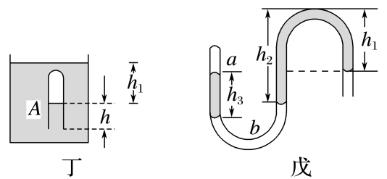(1)已知液体密度均为*ρ*，重力加速度为*g*，求各被封闭气体的压强．

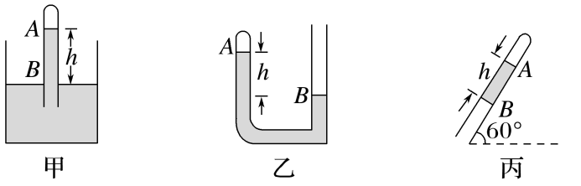

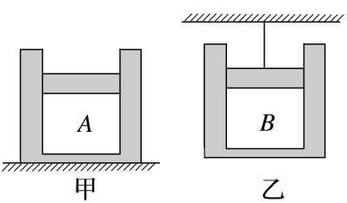(2)如图中两个汽缸质量均为*M*，内部横截面积均为*S*，两个活塞的质量均为*m*，左边的汽缸静止在水平面上，右边的活塞和汽缸竖直悬挂在天花板下．两个汽缸内分别封闭有一定质量的空气*A*、*B*，重力加速度为*g*，活塞与缸壁之间无摩擦，求封闭气体*A*、*B*的压强各多大？

**【本题重点导思】**合理选择研究对象，对液体或气缸进行受力分析

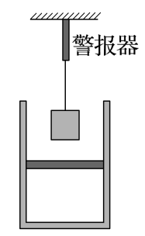

考向2．气体实验定律

例2　为了监控锅炉外壁的温度变化，某锅炉外壁上镶嵌了一个底部水平、开口向上的圆柱形导热缸，汽缸内有一质量不计、横截面积*S*＝10 cm2的活塞封闭着一定质量理想气体，活塞上方用轻绳悬挂着矩形重物．当缸内温度为*T*1＝360 K时，活塞与缸底相距*H*＝6 cm、与重物相距*h*＝4 cm.已知锅炉房内空气压强*p*0＝1.0×105 Pa，重力加速度大小*g*＝10 m/s2，不计活塞厚度及活塞与缸壁间的摩擦，缸内气体温度等于锅炉外壁温度．

(1)当活塞刚好接触重物时，求锅炉外壁的温度*T*2.

(2)当锅炉外壁的温度为660 K时，轻绳拉力刚好为零，警报器开始报警，求重物的质量*M*.

**【本题重点导思】**当绳中拉力为零时，气缸内的压强为多少？

考向3．气体状态变化的图像

例3　一定质量的气体经历一系列状态变化，其*p*－图像如图所示，变化顺序为*a*→*b*→*c*→*d*→*a*，图中*ab*线段延长线过坐标原点，*cd*线段与*p*轴垂直，*da*线段与轴垂直．气体在此状态变化过程中(　　)

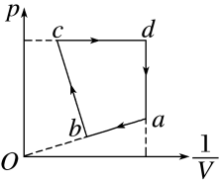A．*a*→*b*过程，压强减小，温度不变，体积增大

B．*b*→*c*过程，压强增大，温度降低，体积减小

C．*c*→*d*过程，压强不变，温度升高，体积减小

D．*d*→*a*过程，压强减小，温度升高，体积不变

**【本题重点导思】**c点和d点的温度怎样比较？

**【随堂导练】**

1．一定质量的理想气体经历了温度缓慢升高的变化，如图所示，*p*－*T*图像和*V*－*T*图像各记录了其部分变化过程．

(1)求温度为600 K时气体的压强；

(2)在*p*－*T*图像上将温度从400 K升高到600 K的变化过程补充完整．

**【导思总结】**

1、分析气体状态变化的问题要抓住三点

(1)弄清一个物理过程分为哪几个阶段．

(2)找出几个阶段之间是由什么物理量联系起来的．

(3)明确哪个阶段应遵循什么实验定律．

2.处理气体状态变化的图像问题的技巧

在V－T图像(或p－T图像)中，比较两个状态的压强(或体积)时，可比较这两个状态到原点连线的斜率的大小，斜率越大，压强(或体积)越小；斜率越小，压强(或体积)越大．

**【导学感悟】**本节课你学到了什么？

**_________________________________________________________________________________________**

**【导练巩固】**见附页本节“学科作业”